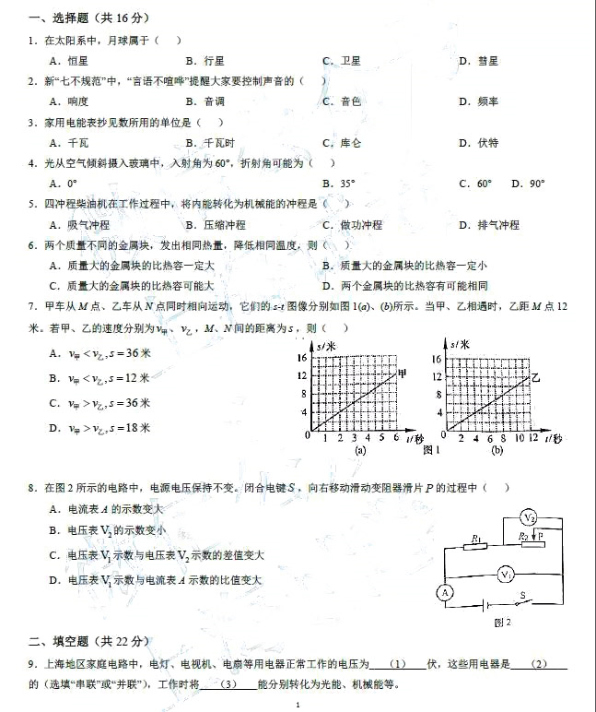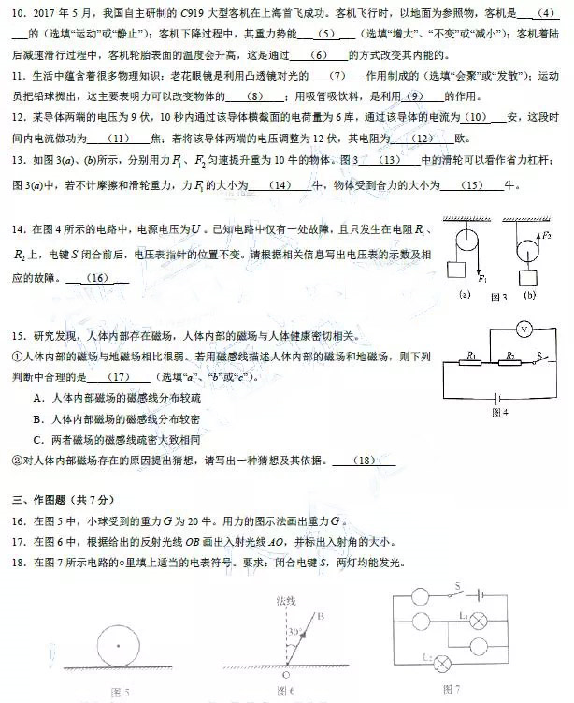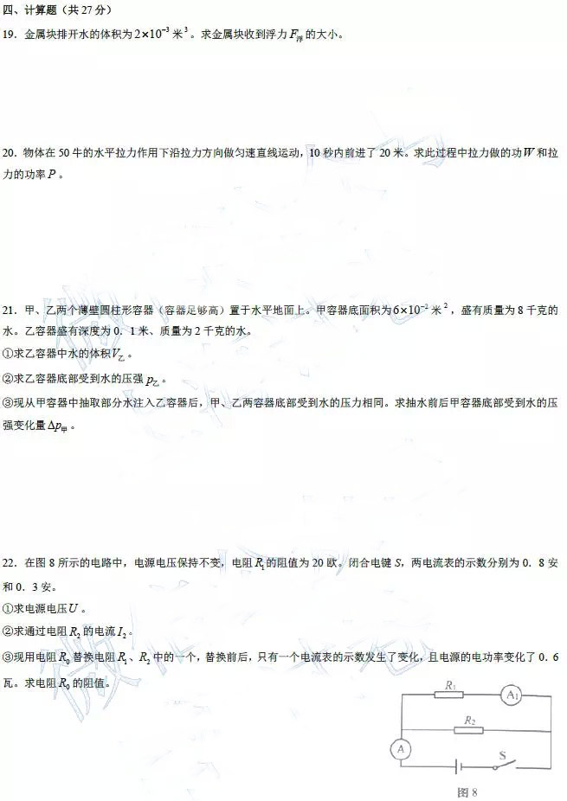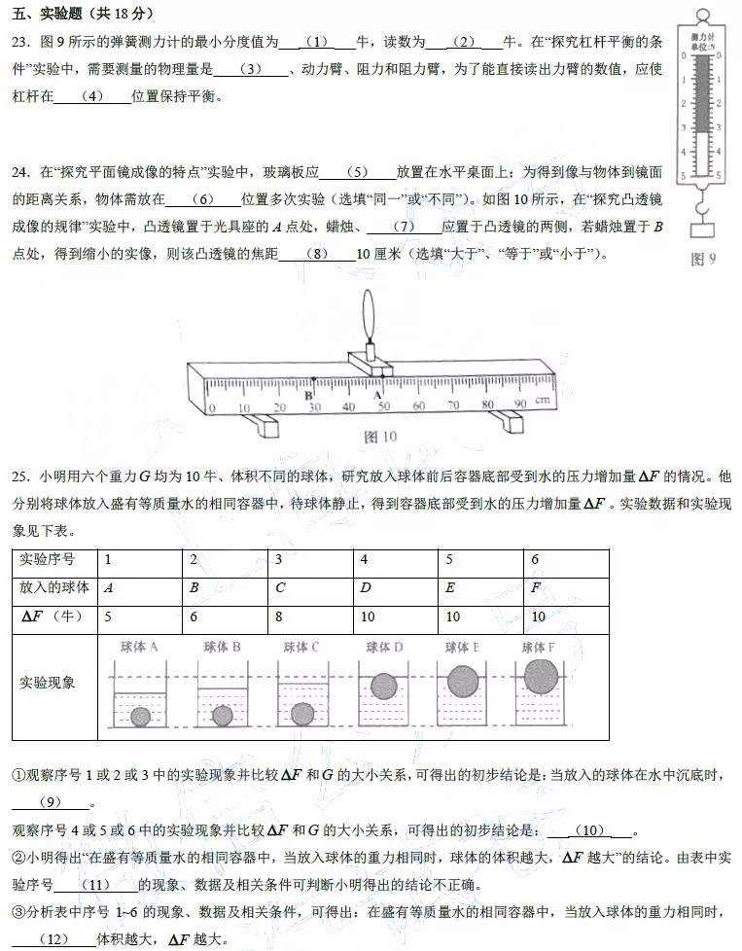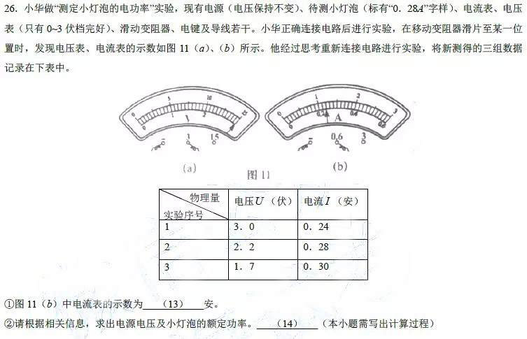

选择题：CABBCBDD
9. 220，并联，电；
10. 运动，减小，做功；
11. 会聚，运动状态，大气压强；
12. 0.6，54，15；
13. （b），10，0；
14. U，R2断路或R1短路；0，R1断路；
15. a， 电流周围有磁场 人体内有电流（简写）；
19. 19.6N；
20. 1000J，100W；
21. 2*10-3m3，980Pa，490Pa；
22. 6V，0.5，10Omega/15Omega；
23. 0.2，3.2，动力，水平；
24. 竖直，不同，光屏，小于；
26. 1.064。

